Trabajo en grupo: Modelo socioecológico
Duración prevista: 15 minutos
Objetivo: reforzar la comprensión del modelo socioecológico por parte de las personas participantes

- Muestre el siguiente video: https://www.whatworks.co.za/resources/film-and-audio/ item/400-equal-access-Nepal (video en el idioma local, sin subtítulos en español disponibles).
- Divida a las personas participantes en grupos.
- Deje que las personas participantes trabajen en grupos durante 5 minutos e invítelos a reflexionar sobre la medida en que la estrategia de prevención de Equal Access Nepal funciona en los distintos niveles del modelo socioecológico.
- No hay sesión plenaria de comentarios.

Consideraciones básicas:
- Nivel individual: desarrollo de habilidades para la vida, centradas principalmente en la comunicación en el matrimonio.
- Nivel de relaciones: trabajo directo con las parejas, debates de grupo facilitados sobre relaciones sanas.
- A nivel comunitario: comunicación para el cambio social y de comportamiento a través de la divulgación comunitaria, por ejemplo, mediante juegos de rol, teatro.
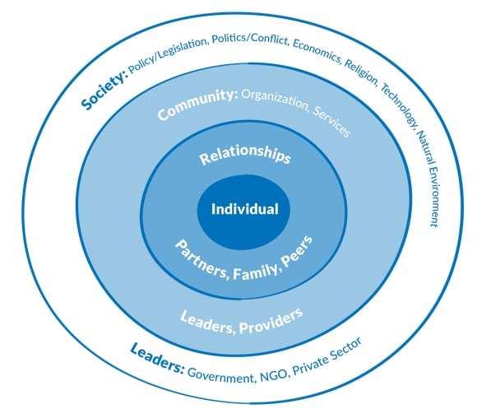
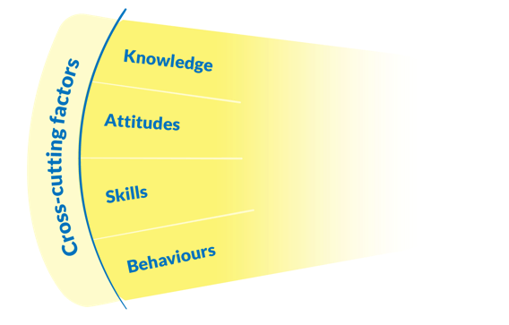
- A nivel de la sociedad: utilización de los medios de comunicación (campaña radiofónica) para la comunicación para el cambio social y de comportamiento.

